Керований струмінь

1. Підготуйте непрозору пластикову пляшку і 2 корки до неї.
2. У пляшці зробіть невеличкий отвір, приблизно на 5 см вище від дна. Вставте в цей отвір коротеньку трубку з відпрацьованого стержня кулькової ручки або (це ліпше!) медичну голку від пластикового шприца.
3. Один корок залиште цілим, а в іншому - зробіть отвір, вставте в цей отвір прозору трубку для коктейлю або трубку від стержня кулькової ручки так, щоб трубка входила в отвір дуже щільно, а її кінець не виступав над корком і глядачі його не помітили.
4. На столі поставте кювету або іншу посудину з невисокими стінками для збирання води. Вам знадобиться також відро з водою і чашка, щоб доливати воду у пляшку.

Проведення досліду
1. Заповніть пляшку водою, поставте її у кювету та відкрийте отвір голки.
Зрозуміло, що вода витікатиме з отвору медичної голки тонким струменем. Закрийте пляшку суцільним корком і спитайте глядачів, чому струмінь води послаблюється, а згодом вода перестає витікати з отвору.
2. Повідомте, що можете поглядом змусити воду витікати з отвору голки. Долийте води в пляшку у відрі і непомітно для глядачів закоркуйте пляшку, в яку вставлено трубку.
3. Поставте пляшку в кювету й демонструйте свій „гіпнотичний погляд" на струмінь. Глядачі мають упевнитися в тому, що струмінь витікає з постійною швидкістю і не послаблюється. Це, зрозуміло, викликає подив.

Пояснення досліду
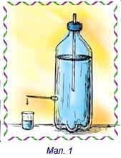
Вода не витікає з отвору, якщо пляшку закорковано суцільним корком, тому, що всередині пляшки при витіканні води тиск повітря зменшується.
Коли тиск води, що залишилася, разом із тиском повітря над водою зрівноважаться із зовнішнім атмосферним тиском, витікання води припиниться.
Якщо пляшку закрити корком з трубкою і відкрити голку, то рідина буде витікати рівномірним струменем, доки рівень води в посудині не опуститься до нижнього кінця трубки.

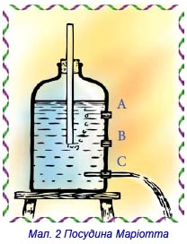
Цю посудину винайшов відомий французький фізик XVІІ сторіччя Едм Маріотт. Секрет рівномірного витікання рідини полягає у тому, що завдяки трубці тиск повітря в пляшці зрівнюється з атмосферним.
Тому швидкість струменя визначається відстанню ВС між нижнім кінцем трубки і отвором (див. мал. 2) Здогадуєтесь, що буде, коли рівень води в пляшці зрівняється з кінцем трубки? Вода перестане витікати!
А якщо відкрити кран на рівні А, тоді не тільки вода не буде витікати з посудини, а у неї ще й заходитиме повітря ззовні. Пересуваючи трубку, можна змінювати відстань ВС і регулювати швидкість витікання води.
А зараз ознайомтеся з винаходами, зробленими на основі посудини Маріотта.
Відрегулюйте глибину занурення трубки в посудині Маріотта так, щоб з отвору голки вода витікала краплями. Звук при падінні крапель дасть змогу визначити проміжок часу між падінням крапель. Визначивши цей інтервал за допомогою секундоміра, ви зможете вимірювати час, підраховуючи кількість крапель. Утім, це не зовсім зручно.
Зручніше збирати краплі в мірну посудину, виготовлену, наприклад, з пластикового шприца. На шкалі мірного циліндра можна нанести відповідні позначки у секундах або хвилинах.
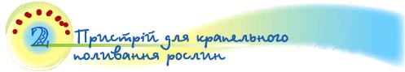

Принцип дії такого пристрою для крапельного зрошення зрозумілий з малюнка.
Із одного резервуара може бути відведено кілька трубок.
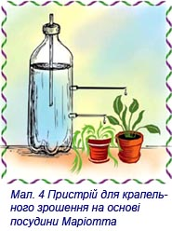
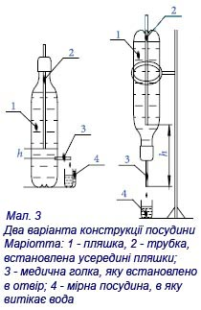

Джерело:
Стаття і малюнки Світлани Білоус. Журнал "Колосок", № 1, 2007

